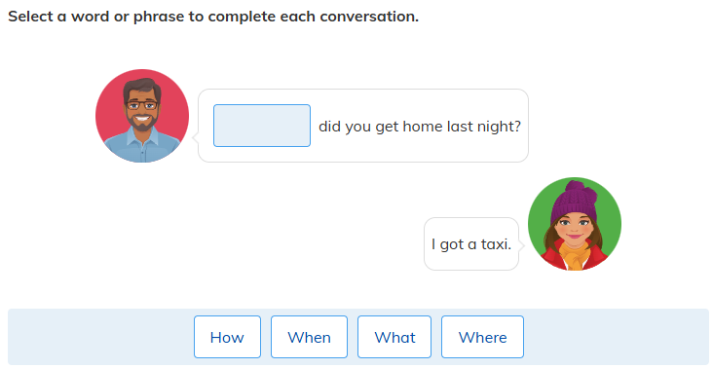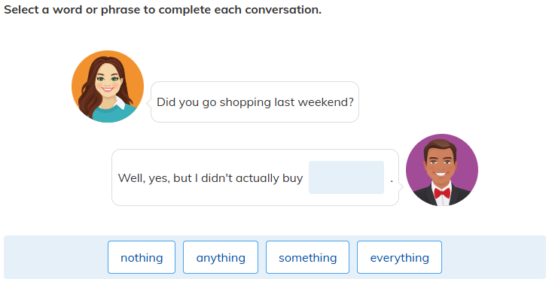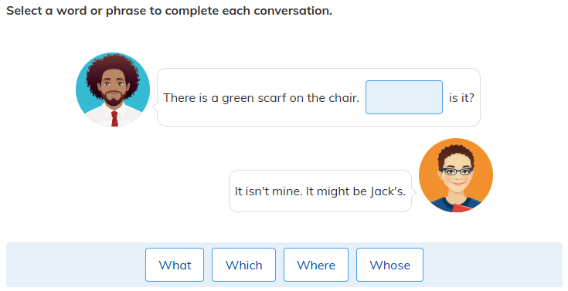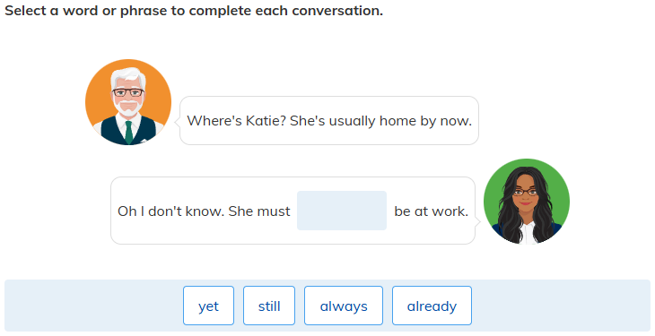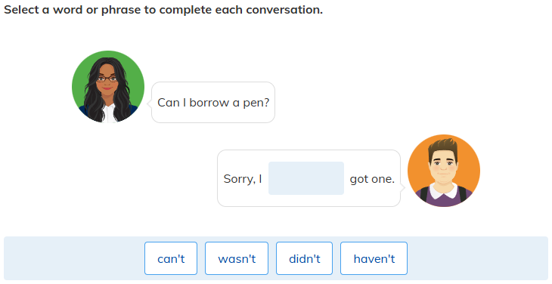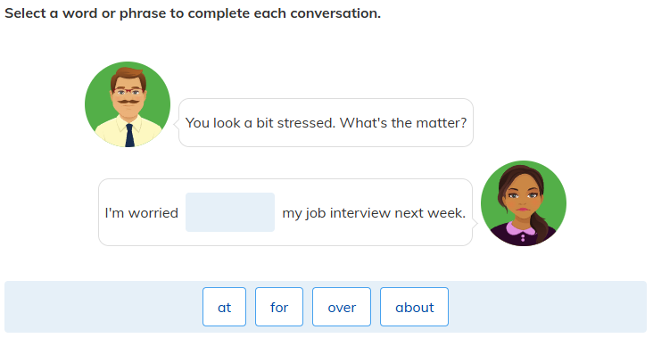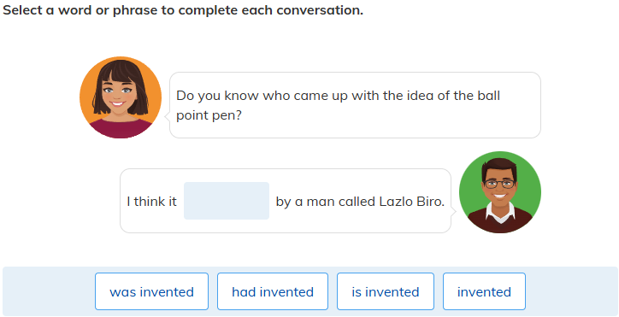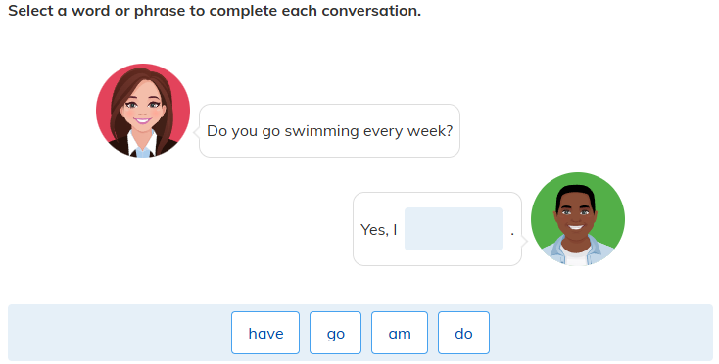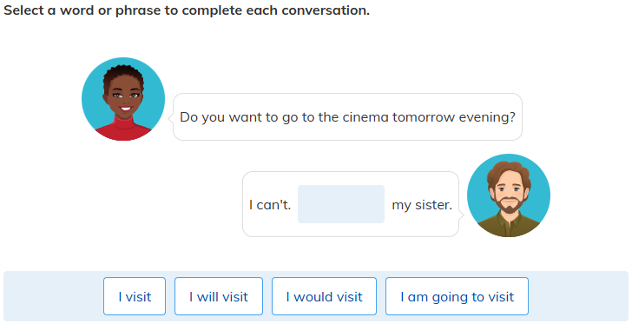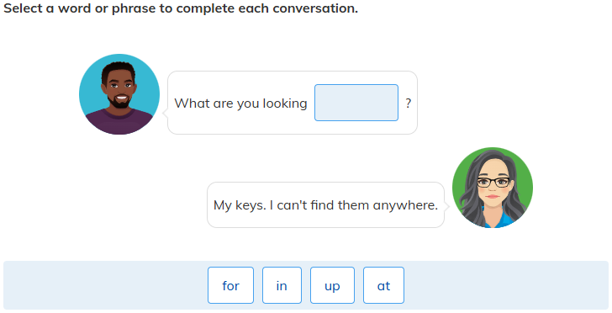

รูปภาพประกอบด้วย ข้อความ, ภาพหน้าจอ, ใบหน้าของมนุษย์, หน้าเว็บ

เนื้อหาที่สร้างโดย AI อาจไม่ถูกต้องรูปภาพประกอบด้วย ข้อความ, ภาพหน้าจอ, ผลไม้

เนื้อหาที่สร้างโดย AI อาจไม่ถูกต้องรูปภาพประกอบด้วย ข้อความ, ภาพหน้าจอ, ใบหน้าของมนุษย์, หน้าเว็บ

เนื้อหาที่สร้างโดย AI อาจไม่ถูกต้องรูปภาพประกอบด้วย ข้อความ, ภาพหน้าจอ

เนื้อหาที่สร้างโดย AI อาจไม่ถูกต้องรูปภาพประกอบด้วย ข้อความ, ภาพหน้าจอ, ใบหน้าของมนุษย์

เนื้อหาที่สร้างโดย AI อาจไม่ถูกต้องรูปภาพประกอบด้วย ข้อความ, ภาพหน้าจอ, หน้าเว็บ, เว็บไซต์

เนื้อหาที่สร้างโดย AI อาจไม่ถูกต้องรูปภาพประกอบด้วย ข้อความ, ภาพหน้าจอ, แอปเปิ้ล

เนื้อหาที่สร้างโดย AI อาจไม่ถูกต้องรูปภาพประกอบด้วย ข้อความ, ภาพหน้าจอ, เว็บไซต์

เนื้อหาที่สร้างโดย AI อาจไม่ถูกต้องรูปภาพประกอบด้วย ข้อความ, ภาพหน้าจอ

เนื้อหาที่สร้างโดย AI อาจไม่ถูกต้องรูปภาพประกอบด้วย ข้อความ, ภาพหน้าจอ, ใบหน้าของมนุษย์

เนื้อหาที่สร้างโดย AI อาจไม่ถูกต้อง

รูปภาพประกอบด้วย ข้อความ, ภาพหน้าจอ, ตัวอักษร, จำนวน

เนื้อหาที่สร้างโดย AI อาจไม่ถูกต้อง

**เฉลยจดหมาย (Complete the text: Rome trip)**

1. **are**  
   (*…and the people are very friendly.*)
2. **went**  
   (*Yesterday, we went to the Coliseum.*)
3. **and**  
   (*It was very old and really interesting.*)
4. **going**  
   (*Tomorrow we’re going to leave Rome…*)
5. **the**  
   (*…leave Rome in the morning…*)
6. **by**  
   (*…and travel by train to Venice.*)
7. **us**  
   (*They’re going to take us to St Mark’s Square.*)

**แปลความเป็นภาษาไทย**

ไฮ!

ฉันกำลังมีช่วงเวลาที่ดีมากในกรุงโรม อากาศร้อนและแดดแรง ผู้คนก็เป็นมิตรมาก เมื่อวานนี้พวกเราไปเที่ยวโคลอสเซียม มันเก่าแก่มากและก็น่าสนใจมากเลย บ่ายนี้เราจะไปช้อปปิ้งที่ตลาดท้องถิ่น พรุ่งนี้เราจะออกจากกรุงโรมตอนเช้าและนั่งรถไฟไปเวนิส เรามีเพื่อนบางคนอยู่ที่นั่น พวกเขาจะพาเราไปที่จัตุรัสเซนต์มาร์ก ฉันก็อยากจะลองนั่งเรือกอนโดลาด้วย!

แล้วเจอกันเร็ว ๆ นี้

รัก  
ฮิวโก้

รูปภาพประกอบด้วย ข้อความ, ภาพหน้าจอ, ตัวอักษร

เนื้อหาที่สร้างโดย AI อาจไม่ถูกต้อง

**บทสนทนา (Conversation)**

**Man:** What do you think of this weekly newspaper for children that they've launched? Have you had a look at it?  
(คุณคิดยังไงกับหนังสือพิมพ์รายสัปดาห์สำหรับเด็กที่เพิ่งเปิดตัว คุณได้ดูหรือยัง?)

**Woman:** Yes, I saw a copy yesterday, actually, but I don't think there's a market for it. I'm not sure anyone in this age group will actually buy it. A lot of children I know just read adult newspapers if they read at all.  
(ใช่ค่ะ ฉันเห็นเมื่อวาน แต่ฉันไม่คิดว่าจะมีตลาดสำหรับมันนะ ฉันไม่แน่ใจว่าเด็กในวัยนี้จะซื้อจริง ๆ หรือเปล่า เด็กหลายคนที่ฉันรู้จักถ้าอ่านก็มักจะอ่านหนังสือพิมพ์สำหรับผู้ใหญ่เลย)

**Man:** No, I'm pretty sure there will be a demand for it. I know children sometimes have a look at adult papers, but they aren't written with children in mind, and they simply don't appeal to them.  
(ไม่หรอก ผมมั่นใจว่าจะมีความต้องการอยู่บ้าง เด็ก ๆ อาจอ่านหนังสือพิมพ์ผู้ใหญ่บ้าง แต่หนังสือพิมพ์เหล่านั้นไม่ได้เขียนมาเพื่อเด็ก และไม่ดึงดูดเด็กเท่าไหร่)

**Woman:** I'm not so sure. You know, they can leave out the bits they aren't interested in.  
(ฉันไม่มั่นใจนักนะ เด็ก ๆ สามารถเลือกอ่านเฉพาะส่วนที่พวกเขาสนใจก็ได้)

**Man:** But anyway, children these days are into computers, the internet and that sort of thing. I just don't see how a traditional format can survive against that sort of challenge.  
(แต่ยังไงก็ตาม เด็กสมัยนี้ชอบคอมพิวเตอร์ อินเทอร์เน็ต และอะไรทำนองนั้นมากกว่า ฉันไม่คิดว่าหนังสือพิมพ์รูปแบบดั้งเดิมจะอยู่รอดจากการแข่งขันแบบนั้นได้)

**Woman:** That's a fair point. And that's why the publishers are setting up a website to go with it. But I also like the idea of something that will encourage children's curiosity about what's happening in the world around them.  
(ก็จริงค่ะ และนั่นคือเหตุผลที่ผู้จัดพิมพ์ทำเว็บไซต์ควบคู่ไปด้วย แต่ฉันก็ชอบความคิดที่ว่านี่จะช่วยกระตุ้นความอยากรู้ของเด็ก ๆ เกี่ยวกับสิ่งที่เกิดขึ้นรอบโลกด้วย)

**Man:** But they already get that from TV and the internet. I just think this sort of newspaper is an old-fashioned notion. There's no money in it, it'll never work.  
(แต่พวกเขาได้รับสิ่งนั้นจากทีวีและอินเทอร์เน็ตอยู่แล้วนะ ผมคิดว่าหนังสือพิมพ์แบบนี้เป็นแนวคิดเก่า ๆ ไม่มีเงินจะเข้ามา ไม่มีทางทำได้สำเร็จหรอก)

**คำถาม (Question)**

**What do they agree about?**  
(ทั้งสองเห็นพ้องกันเรื่องอะไร?)

**ตัวเลือก (Choices)**

1. The potential market for a children's newspaper is enormous.  
   (ตลาดสำหรับหนังสือพิมพ์เด็กมีศักยภาพมาก)
2. Some adult newspapers have managed to cater to younger readers.  
   (หนังสือพิมพ์ผู้ใหญ่บางฉบับสามารถตอบโจทย์ผู้อ่านวัยเด็กได้)
3. It is hard for a children's newspaper to compete with electronic media. ✅  
   (หนังสือพิมพ์สำหรับเด็กแข่งขันกับสื่ออิเล็กทรอนิกส์ได้ยาก)
4. A children's newspaper would stimulate children's interest in topical issues.  
   (หนังสือพิมพ์เด็กจะช่วยกระตุ้นความสนใจของเด็กต่อประเด็นปัจจุบัน)

**คำตอบและเหตุผล (Answer & Explanation)**

**คำตอบที่ถูกต้อง: 3. It is hard for a children's newspaper to compete with electronic media.**

**เหตุผล:**

* ทั้งชายและหญิงพูดถึงความท้าทายจากอินเทอร์เน็ตและคอมพิวเตอร์
  + ชายบอกว่า *“children these days are into computers, the internet… I just don’t see how a traditional format can survive”*
  + หญิงบอกว่า *“That’s a fair point. And that’s why the publishers are setting up a website to go with it”*
* แสดงว่าพวกเขา **เห็นพ้องตรงกันว่าหนังสือพิมพ์เด็กจะสู้กับสื่ออิเล็กทรอนิกส์ได้ยาก**
* ไม่ใช่ข้อ 1 เพราะฝ่ายหญิงบอกว่า "ไม่มีตลาด"
* ไม่ใช่ข้อ 2 เพราะฝ่ายชายแย้งว่า *adult papers aren’t written with children in mind*
* ไม่ใช่ข้อ 4 เพราะฝ่ายหญิงเชื่อว่าจะช่วยกระตุ้น แต่ฝ่ายชายไม่เห็นด้วย

รูปภาพประกอบด้วย ข้อความ, ภาพหน้าจอ, ตัวอักษร, ออกแบบ

เนื้อหาที่สร้างโดย AI อาจไม่ถูกต้อง

**บทสนทนา (Conversation)**

**Woman:** Did you go anywhere this weekend?  
(สุดสัปดาห์นี้คุณไปไหนมาหรือเปล่า?)

**Man:** Yes, I took my children to a museum yesterday.  
(ใช่ครับ ผมพาลูก ๆ ไปพิพิธภัณฑ์เมื่อวานนี้)

**Woman:** Which one?  
(พิพิธภัณฑ์ไหนล่ะ?)

**Man:** Well, it's an old 19th century courthouse which they've turned into a museum. It shows how people like judges, lawyers, police, even criminals lived and worked in those days.  
(เป็นศาลเก่าในศตวรรษที่ 19 ที่เปลี่ยนเป็นพิพิธภัณฑ์ มันแสดงให้เห็นว่าผู้พิพากษา ทนาย ตำรวจ และอาชญากร ใช้ชีวิตและทำงานกันอย่างไรในสมัยนั้น)

**Woman:** So what's it like?  
(แล้วมันเป็นยังไงบ้าง?)

**Man:** Well, before we went I was worried my kids would find it boring. They don't normally like museums and they're not interested in the law, but actually it was fine for them. I think this was because you can touch everything, and if you want to, you can dress up in 19th century clothes, which was a big hit with all of them.  
(ก่อนจะไป ผมกังวลว่าลูก ๆ จะเบื่อ เพราะพวกเขาไม่ค่อยชอบพิพิธภัณฑ์และไม่สนใจกฎหมาย แต่จริง ๆ มันโอเคสำหรับพวกเขา เพราะสามารถจับของได้ทุกอย่าง และยังลองแต่งชุดศตวรรษที่ 19 ได้ ซึ่งเด็ก ๆ ชอบมาก)

**Woman:** And there are lots of things to see?  
(แล้วมีอะไรให้ดูเยอะไหม?)

**Man:** Loads, but you can easily get round in an afternoon.  
(มีเยอะเลยครับ แต่คุณสามารถดูครบได้ภายในบ่ายเดียว)

**Woman:** Sounds good.  
(ฟังดูดีนะ)

**คำถาม (Question)**

**What does the man think about the museum?**  
(ผู้ชายคิดอย่างไรเกี่ยวกับพิพิธภัณฑ์นี้?)

**ตัวเลือก (Choices)**

1. It’s boring for adults.
2. It’s unsuitable for his children.
3. It has too many things to see in one day.
4. It’s different from other museums he’s visited. ✅

**คำตอบและเหตุผล (Answer & Explanation)**

**คำตอบที่ถูกต้อง: 4. It’s different from other museums he’s visited.**

**เหตุผล:**

* ผู้ชายกังวลตอนแรกว่าลูกจะเบื่อ แต่จริง ๆ แล้วเด็ก ๆ สนุก → แปลว่า **ไม่ใช่ข้อ 2**
* เขาพูดว่า *“Loads, but you can easily get round in an afternoon”* → แปลว่าไม่มากเกินไปสำหรับวันเดียว → **ไม่ใช่ข้อ 3**
* ไม่มีตรงไหนบอกว่า **น่าเบื่อสำหรับผู้ใหญ่ (ข้อ 1)**
* จุดเด่นคือความ **interactive** เช่น *“you can touch everything, dress up in 19th century clothes”* → แสดงว่าแตกต่างจากพิพิธภัณฑ์ทั่วไป → **ข้อ 4 ถูกต้องที่สุด** ✅

รูปภาพประกอบด้วย ข้อความ, ภาพหน้าจอ, ตัวอักษร

เนื้อหาที่สร้างโดย AI อาจไม่ถูกต้อง

**บทสนทนา (Conversation)**

**Woman:** I hadn't realised you were a football fan.  
(ฉันไม่รู้เลยว่าคุณเป็นแฟนฟุตบอล)

**Man:** Yes, I have been ever since Dad took me to see a match when I was ten.  
(ใช่ครับ ตั้งแต่พ่อพาไปดูแมตช์ตอนอายุสิบ ผมก็เป็นแฟนฟุตบอลแล้ว)

**Woman:** That's a long time ago. Has it changed a lot since then?  
(ก็นานแล้วสิ ตั้งแต่นั้นฟุตบอลเปลี่ยนไปมากไหม?)

**Man:** The game itself hasn't, though at the professional level they're much quicker and fitter than they were in the past. Of course, it's big business now.  
(ตัวเกมเองไม่เปลี่ยน แต่ระดับมืออาชีพตอนนี้นักเตะเร็วและฟิตกว่าสมัยก่อนมาก และตอนนี้ฟุตบอลก็เป็นธุรกิจใหญ่ไปแล้ว)

**Woman:** And no doubt more expensive.  
(และแน่นอนว่ามีราคาแพงขึ้นด้วย)

**Man:** Oh, yes. Ticket prices have gone up and up. There's a lot of money in it. And nowadays it's very international, with satellite TV and clubs buying players from all over the world.  
(ใช่เลย ราคาตั๋วขึ้นเอา ๆ มีเงินมหาศาลในวงการ และสมัยนี้ก็เป็นระดับนานาชาติแล้ว มีทั้งทีวีดาวเทียมและสโมสรซื้อนักเตะจากทั่วโลก)

**Woman:** But is it any more interesting now than it used to be?  
(แล้วตอนนี้มันน่าสนใจกว่าสมัยก่อนไหม?)

**Man:** Well, that depends on your point of view. I think the problem is it suffers from overexposure. I mean, you can see a game on TV at almost any time of the day or night, and the press devote pages and pages to it.  
(อืม อันนั้นก็ขึ้นกับมุมมองของแต่ละคน ผมคิดว่าปัญหาคือฟุตบอลถูกสื่อนำเสนอมากเกินไป คุณเปิดทีวีก็เจอเกมได้แทบทุกเวลา และหนังสือพิมพ์ก็เขียนเป็นหน้าสองหน้าเต็ม ๆ)

**Woman:** And do you ever actually go and watch it?  
(แล้วคุณยังไปดูในสนามจริงบ้างไหม?)

**Man:** Yeah, sometimes, but being in the stadium's different too. Nowadays it's all very safe and comfortable, but some of the edge, some of the thrill has gone out of it. I still enjoy it though, and I even take the children now and then.  
(ก็ไปบ้างครับ แต่บรรยากาศในสนามก็เปลี่ยนไปแล้ว สมัยนี้ปลอดภัยและสะดวกสบายเกินไป ความตื่นเต้นมันหายไปบ้าง แต่ผมก็ยังสนุก และบางครั้งก็พาลูก ๆ ไปด้วย)

**คำถาม (Question)**

**The man believes that …**  
(ผู้ชายเชื่อว่า …)

**ตัวเลือก (Choices)**

1. footballers today are just as skilled now as they were in the past.
2. football receives too much attention from the media these days. ✅
3. the atmosphere at football games is more exciting nowadays.
4. nowadays the game has fundamentally changed.

**คำตอบและเหตุผล (Answer & Explanation)**

**คำตอบที่ถูกต้อง: 2. football receives too much attention from the media these days.**

**เหตุผล:**

* ผู้ชายพูดว่า *“I think the problem is it suffers from overexposure. You can see a game on TV at almost any time… and the press devote pages and pages to it.”* → ชัดเจนว่าเขามองว่าฟุตบอล **ถูกสื่อนำเสนอมากเกินไป**
* **ไม่ใช่ข้อ 1** เพราะเขาบอกว่านักเตะ *quicker and fitter* (เร็วและฟิตขึ้น) แต่ไม่ได้บอกว่า “just as skilled as the past”
* **ไม่ใช่ข้อ 3** เพราะเขาบอกว่าบรรยากาศในสนามสมัยนี้ *ปลอดภัยและสบาย* แต่ *“some of the thrill has gone out of it”* → แปลว่าตื่นเต้นน้อยลง ไม่ใช่มากขึ้น
* **ไม่ใช่ข้อ 4** เพราะเขาบอกว่า *“The game itself hasn’t [changed]”* → เกมฟุตบอลยังคงเหมือนเดิม

รูปภาพประกอบด้วย ข้อความ, ภาพหน้าจอ, ตัวอักษร

เนื้อหาที่สร้างโดย AI อาจไม่ถูกต้อง

**บทสนทนา (Conversation)**

**Man:** Do you still go to the gym these days?  
(คุณยังไปยิมอยู่หรือเปล่าช่วงนี้?)

**Woman:** No, I'm just always so tired, you know, with two young children.  
(ไม่ค่ะ ฉันเหนื่อยตลอดเลย มีลูกเล็กสองคน)

**Man:** Yeah, but it's important to keep mentally active too, you know, like learning a new language.  
(ใช่ แต่การกระตุ้นสมองก็สำคัญนะ อย่างเช่นเรียนภาษาน่ะ)

**Woman:** Yes, that's true. And I've discovered I really enjoy writing children's stories. And luckily my kids love me reading them to them.  
(ใช่ค่ะ จริงเลย และฉันเพิ่งค้นพบว่าชอบเขียนนิทานสำหรับเด็กมาก ๆ และโชคดีที่ลูก ๆ ของฉันชอบเวลาฉันอ่านให้ฟังด้วย)

**คำถาม (Question)**

**How does the woman like to spend her time?**  
(ผู้หญิงชอบใช้เวลาว่างไปกับอะไร?)

**ตัวเลือก (Choices)**

1. writing
2. reading
3. studying
4. exercising

**คำตอบและเหตุผล (Answer & Explanation)**

**คำตอบที่ถูกต้อง: 1. writing** ✅

**เหตุผล:**

* ผู้หญิงพูดว่า *“I’ve discovered I really enjoy writing children’s stories.”* → ชัดเจนว่าเธอชอบใช้เวลาว่างกับการ **เขียน**
* **ไม่ใช่ข้อ 2 (reading)** เพราะถึงแม้เธออ่านเรื่องที่เขียนให้ลูกฟัง แต่สิ่งที่เธอ “enjoy” คือการเขียน
* **ไม่ใช่ข้อ 3 (studying)** เพราะไม่ได้บอกว่าเรียนอะไร
* **ไม่ใช่ข้อ 4 (exercising)** เพราะเธอบอกว่าเลิกไปยิมแล้ว

รูปภาพประกอบด้วย ข้อความ, ภาพหน้าจอ, ตัวอักษร

เนื้อหาที่สร้างโดย AI อาจไม่ถูกต้อง

**บทสนทนา (Conversation)**

**Man:** That was a really nice meal. You must tell me how you make it sometime. Unless it's a family secret.  
(อาหารมื้อนี้อร่อยมากเลยนะ คุณต้องบอกผมวิธีทำบ้างแล้วล่ะ เว้นแต่ว่าจะเป็นสูตรลับของครอบครัว)

**Woman:** No, I'm glad you liked it. Actually, it's very easy.  
(ไม่หรอกค่ะ ฉันดีใจที่คุณชอบ จริง ๆ มันทำง่ายมาก)

**Man:** You're not going to tell me you got it from a takeaway?  
(อย่าบอกนะว่าคุณซื้อจากร้านอาหารข้างนอก?)

**Woman:** No, but I did use one of those ready-made sauces. They're very authentic and the whole thing only takes a couple of minutes to cook.  
(ไม่ค่ะ แต่ฉันใช้ซอสสำเร็จรูปหนึ่งในนั้น มันรสชาติเหมือนจริงมาก และทั้งเมนูใช้เวลาแค่ไม่กี่นาทีในการทำ)

**Man:** I must try it myself, that was lovely.  
(ฉันต้องลองทำเองบ้างแล้วล่ะ อร่อยจริง ๆ)

**คำถาม (Question)**

**The woman says that the meal …**  
(ผู้หญิงพูดว่าอาหารมื้อนี้ …)

**ตัวเลือก (Choices)**

1. was simple to prepare. ✅
2. took a long time to cook.
3. was from a secret recipe.
4. came from a take-away restaurant.

**คำตอบและเหตุผล (Answer & Explanation)**

**คำตอบที่ถูกต้อง: 1. was simple to prepare.**

**เหตุผล:**

* ผู้หญิงพูดว่า *“Actually, it's very easy… the whole thing only takes a couple of minutes to cook.”* → ชัดเจนว่า **ทำง่ายและเร็ว**
* ไม่ใช่ **ข้อ 2** เพราะเธอพูดชัดว่าใช้เวลาแค่ไม่กี่นาที
* ไม่ใช่ **ข้อ 3** เพราะเธอปฏิเสธว่าไม่ใช่สูตรลับ
* ไม่ใช่ **ข้อ 4** เพราะเธอปฏิเสธว่าไม่ได้ซื้อจาก take-away

รูปภาพประกอบด้วย ข้อความ, ภาพหน้าจอ, ตัวอักษร

เนื้อหาที่สร้างโดย AI อาจไม่ถูกต้อง

**บทสนทนา (Conversation)**

**Man:** The farm is a lot bigger now.  
(ตอนนี้ฟาร์มใหญ่ขึ้นเยอะเลย)

**Woman:** Really? What have you got now? More goats?  
(จริงเหรอ? ตอนนี้มีสัตว์อะไรบ้าง? มีกี่แพะแล้ว?)

**Man:** No, not after one of them ate your straw hat.  
(ไม่แล้วล่ะ หลังจากแพะตัวหนึ่งกินหมวกฟางของคุณไปน่ะสิ)

**Woman:** I remember that. It was funny.  
(ฉันจำได้ มันตลกดี)

**Man:** Yes, it was. We bought 16 cows yesterday.  
(ใช่สิ เมื่อวานเราซื้อวัวมา 16 ตัว)

**Woman:** Sixteen cows. I remember when you started. You only had two chickens.  
(16 ตัวเชียว ฉันจำได้ว่าตอนเริ่มต้น คุณมีไก่แค่ 2 ตัวเอง)

**Man:** That was a while ago. Then we got the sheep, didn't we?  
(นั่นมันนานแล้ว แล้วหลังจากนั้นเราก็เลี้ยงแกะใช่ไหม?)

**Woman:** Yes. Do you remember when they all escaped?  
(ใช่ คุณจำได้ไหมว่าครั้งหนึ่งพวกมันหนีออกมาหมดเลย?)

**Man:** Yes. We had to run around the farm for six hours catching them.  
(จำได้สิ เราต้องวิ่งจับกันทั่วฟาร์มตั้งหกชั่วโมงแน่ะ)

**คำถาม (Question)**

**What were the first animals the man had on his farm?**  
(สัตว์ตัวแรก ๆ ที่ผู้ชายเลี้ยงในฟาร์มคืออะไร?)

**ตัวเลือก (Choices)**

1. cows
2. goats
3. sheep
4. chickens ✅

**คำตอบและเหตุผล (Answer & Explanation)**

**คำตอบที่ถูกต้อง: 4. chickens**

**เหตุผล:**

* ผู้หญิงบอกว่า *“I remember when you started. You only had two chickens.”* → ชัดเจนว่าสัตว์แรก ๆ ที่ผู้ชายเลี้ยงคือ **ไก่**
* **ไม่ใช่ cows** (วัวเพิ่งซื้อมาเมื่อวาน)
* **ไม่ใช่ goats** (เลิกเลี้ยงหลังจากแพะกินหมวกฟางไป)
* **ไม่ใช่ sheep** (แกะมาเลี้ยงทีหลังจากไก่)

รูปภาพประกอบด้วย ข้อความ, ภาพหน้าจอ, ตัวอักษร

เนื้อหาที่สร้างโดย AI อาจไม่ถูกต้อง

**บทสนทนา (Conversation)**

**Woman:** Hi, John. You look a bit stressed. What’s the matter?  
(สวัสดี จอห์น คุณดูเครียดไปนะ เกิดอะไรขึ้นเหรอ?)

**Man:** I’ve arranged to see someone at the theatre in town this afternoon. They’ve got a part in a play for me and the pay’s good. But the bus hasn’t arrived and my meeting is in 20 minutes. There’s only one every hour at this time of the day, I’m afraid.  
(ผมนัดเจอคนที่โรงละครในเมืองตอนบ่ายนี้ เขามีบทละครให้ผมเล่นและค่าตอบแทนก็ดี แต่รถบัสยังไม่มา และการนัดของผมอีก 20 นาที รถบัสมีแค่ชั่วโมงละครั้งเองช่วงนี้)

**Woman:** Why don’t you take your car?  
(ทำไมไม่เอารถไปล่ะ?)

**Man:** It won’t start. I think I’ll have to get a new one, or at least ask someone to look at it for me. And I’ve left it too late now to walk.  
(มันสตาร์ทไม่ติด คงต้องซื้อใหม่ หรือไม่ก็หาคนซ่อมให้ และตอนนี้ก็สายเกินไปที่จะเดินไปแล้ว)

**Woman:** Well, I was going to cycle into town myself. But it doesn’t have to be today. I could lend you my bike.  
(จริง ๆ ฉันกะว่าจะปั่นจักรยานเข้าเมืองเอง แต่ไม่จำเป็นต้องไปวันนี้ก็ได้ ฉันยกจักรยานให้คุณยืมได้นะ)

**Man:** Oh, that’s great, thanks. I don’t want to miss my meeting. It sounds as if it’s going to be a great opportunity.  
(อ๋อ เยี่ยมเลย ขอบคุณมาก ผมไม่อยากพลาดการนัดนี้ มันเหมือนจะเป็นโอกาสที่ดีมาก)

**Woman:** Well, good luck. Tell me how you get on.  
(ขอให้โชคดีนะ บอกฉันด้วยว่าผลเป็นยังไงบ้าง)

**Man:** Thanks. I certainly will. If I get the part, I’ll have to get you tickets. Bye.  
(ขอบคุณครับ แน่นอนเลย ถ้าได้เล่นละคร ผมจะหาตั๋วมาให้คุณนะ บาย)

**คำถาม (Question)**

**The woman is …**  
(ผู้หญิงกำลัง …)

**ตัวเลือก (Choices)**

1. offering to help her friend. ✅
2. asking for theatre tickets.
3. criticising her friend’s plans.
4. warning her friend about the time.

**คำตอบและเหตุผล (Answer & Explanation)**

**คำตอบที่ถูกต้อง: 1. offering to help her friend.**

**เหตุผล:**

* ผู้หญิงเสนอว่า *“I could lend you my bike.”* → แสดงว่าเธอกำลัง **เสนอความช่วยเหลือ**
* **ไม่ใช่ข้อ 2** เพราะเธอไม่ได้ถามหาตั๋ว (ผู้ชายเป็นฝ่ายพูดว่าจะเอาตั๋วมาให้ถ้าได้บท)
* **ไม่ใช่ข้อ 3** เพราะเธอไม่ได้วิจารณ์แผนของเพื่อน
* **ไม่ใช่ข้อ 4** เพราะเธอไม่ได้เตือนเรื่องเวลา แค่ช่วยหาทางแก้ปัญหา

รูปภาพประกอบด้วย ข้อความ, ภาพหน้าจอ, ตัวอักษร

เนื้อหาที่สร้างโดย AI อาจไม่ถูกต้อง

**บทสนทนา (Conversation)**

**Teacher:** You’re late, John.  
(จอห์น วันนี้มาสาย)

**Boy:** Sorry, Mr Jones.  
(ขอโทษครับ คุณครูโจนส์)

**Teacher:** Did you miss the bus?  
(คุณพลาดรถบัสเหรอ?)

**Boy:** No, I don’t get the bus in the mornings. It doesn’t go past my house.  
(ไม่ครับ ผมไม่ได้ขึ้นบัสตอนเช้า มันไม่ผ่านหน้าบ้านผม)

**Teacher:** Right, so what happened?  
(งั้นเกิดอะไรขึ้นล่ะ?)

**Boy:** Well, my mum normally drives me to school in the morning. We leave at eight and it takes about twenty minutes.  
(ปกติแม่จะขับรถไปส่งที่โรงเรียนตอนเช้า เราออกประมาณ 8 โมง ใช้เวลาประมาณ 20 นาที)

**Teacher:** Fine, so what happened?  
(โอเค แล้ววันนี้เกิดอะไรขึ้น?)

**Boy:** Well, the car didn’t start today, so I walked down to the train station. I often get the train. They’re usually very good.  
(วันนี้รถสตาร์ทไม่ติดครับ เลยเดินไปที่สถานีรถไฟ ผมก็นั่งรถไฟบ่อยเหมือนกัน ปกติใช้ได้ดีนะครับ)

**Teacher:** Yes, but there was a problem and I waited for an hour.  
(ใช่ แต่วันนี้มีปัญหา ทำให้ต้องรอตั้งชั่วโมงหนึ่ง)

**Teacher:** I see. All right, but make sure you’re on time tomorrow.  
(อ๋อ เข้าใจแล้ว แต่พรุ่งนี้อย่าสายนะ)

**คำถาม (Question)**

**How does the boy usually travel to school?**  
(เด็กผู้ชายปกติเดินทางไปโรงเรียนอย่างไร?)

**ตัวเลือก (Choices)**

1. by bus
2. by car ✅
3. on foot
4. by train

**คำตอบและเหตุผล (Answer & Explanation)**

**คำตอบที่ถูกต้อง: 2. by car**

**เหตุผล:**

* เด็กผู้ชายบอกชัดเจนว่า *“my mum normally drives me to school in the morning”* → ปกติแม่เป็นคนขับรถไปส่ง → **by car**
* **ไม่ใช่ bus** เพราะเขาบอกว่ารถบัสไม่ผ่านบ้าน
* **ไม่ใช่ on foot** เพราะเขาเดินไปสถานีรถไฟเฉพาะวันนี้
* **ไม่ใช่ train** เพราะเขาใช้บ้างบางครั้ง แต่ไม่ใช่วิธีหลัก

รูปภาพประกอบด้วย ข้อความ, ภาพหน้าจอ, ตัวอักษร, ออกแบบ

เนื้อหาที่สร้างโดย AI อาจไม่ถูกต้อง

**บทสนทนา (Conversation)**

**Girl:** Hi, Dan. Coming to the cinema with us tonight?  
(สวัสดี แดน จะไปดูหนังกับพวกเราคืนนี้ไหม?)

**Boy:** No, sorry. I’m too tired.  
(ไม่ล่ะ ขอโทษนะ ฉันเหนื่อยเกินไป)

**Girl:** Oh, did you stay up late to finish your homework?  
(อ๋อ คุณอดหลับอดนอนทำการบ้านเสร็จเหรอ?)

**Boy:** No, I did my homework on Thursday. I went to Pete’s party last night.  
(ไม่ล่ะ ฉันทำการบ้านเสร็จตั้งแต่วันพฤหัสแล้ว เมื่อคืนไปปาร์ตี้ของพีทมา)

**Girl:** Ah, I understand. Was the party good?  
(อ๋อ เข้าใจแล้ว ปาร์ตี้สนุกไหม?)

**Boy:** Yes, it was great. There was lots of food and some great music. I didn’t leave until 2am and didn’t get home until 4.  
(สนุกมากเลย มีอาหารเยอะและดนตรีเพราะ ฉันอยู่จนตี 2 กว่าจะถึงบ้านก็ตี 4)

**Girl:** Whoa, was the traffic bad?  
(โห รถติดมากเหรอ?)

**Boy:** Yes, my taxi was stuck in a traffic jam for ages. I think it would have been quicker to walk.  
(ใช่ รถแท็กซี่ติดอยู่นานมาก คิดว่าเดินคงจะเร็วกว่านี้)

**Girl:** We’re going to meet up for a snack before the film starts. Do you want to join us for that instead? You could have lots of coffee.  
(พวกเราจะไปกินขนมกันก่อนหนังเริ่ม เธออยากมาเจอพวกเราตอนนั้นแทนไหม? เธอคงต้องการกาแฟเยอะ ๆ เลย)

**Boy:** OK, that would be good. Where do you want to meet?  
(โอเค ดีเลย เจอกันที่ไหนล่ะ?)

**Girl:** Great, we’ll be at that cafe next to the shopping centre. So we’ll see you at seven?  
(เยี่ยมเลย พวกเราจะอยู่ที่คาเฟ่ข้างห้าง เจอกันตอนหนึ่งทุ่มนะ)

**Boy:** Yes, see you there.  
(โอเค เจอกันที่นั่นนะ)

**คำถาม (Question)**

**The girl is going to meet the boy …**  
(เด็กผู้หญิงจะไปเจอเด็กผู้ชายที่ไหน?)

**ตัวเลือก (Choices)**

1. at the café. ✅
2. at the cinema.
3. at Pete’s party.
4. at the shopping centre.

**คำตอบและเหตุผล (Answer & Explanation)**

**คำตอบที่ถูกต้อง: 1. at the café.**

**เหตุผล:**

* ผู้หญิงบอกว่า *“we’ll be at that cafe next to the shopping centre”* → ชัดเจนว่าพวกเขาจะเจอกันที่ **คาเฟ่**
* **ไม่ใช่ข้อ 2 (at the cinema)** เพราะผู้ชายบอกว่าไม่ไปดูหนัง
* **ไม่ใช่ข้อ 3 (at Pete’s party)** เพราะปาร์ตี้จบไปแล้วเมื่อคืน
* **ไม่ใช่ข้อ 4 (at the shopping centre)** เพราะนัดเจอที่คาเฟ่ “ข้างห้าง” ไม่ใช่ตัวห้าง

รูปภาพประกอบด้วย ข้อความ, ภาพหน้าจอ, ตัวอักษร, ออกแบบ

เนื้อหาที่สร้างโดย AI อาจไม่ถูกต้อง

**บทสนทนา (Conversation)**

**Girl:** Dad, can you give me a lift into town tomorrow?  
(พ่อ พรุ่งนี้ช่วยไปส่งหนูในเมืองหน่อยได้ไหมคะ?)

**Father:** Yeah, I expect so. Do you want to do some clothes shopping or something?  
(ได้สิ หนูจะไปซื้อเสื้อผ้าหรืออะไรเหรอ?)

**Girl:** No, I’ve got to get some earrings.  
(ไม่ค่ะ หนูต้องไปซื้อต่างหู)

**Father:** What more? You’ve got so many.  
(จะซื้ออีกเหรอ? หนูมีเยอะแล้วนะ)

**Girl:** No, Dad, they’re for Jenny. It’s her birthday on Friday.  
(ไม่ใช่ค่ะพ่อ อันนี้ซื้อให้เจนนี่ วันเกิดเธอวันศุกร์นี้)

**Father:** I see. OK. Where do you want to get them from?  
(อ๋อ เข้าใจแล้ว แล้วหนูจะซื้อจากที่ไหนล่ะ?)

**Girl:** That little place opposite the bookshop. You know, next to the chemist’s.  
(จากร้านเล็ก ๆ ที่อยู่ตรงข้ามร้านหนังสือ ข้างร้านขายยาน่ะค่ะ)

**Father:** Oh, yes, I know. Oh, wait a minute. I’m back late tomorrow. I’ve got a meeting at three, so I’ll get the 4.15 train, so I should be back here at five.  
(อ๋อ รู้แล้ว ๆ แต่เดี๋ยวก่อน พ่อกลับดึกพรุ่งนี้นะ มีประชุมตอนบ่ายสาม แล้วจะขึ้นรถไฟเที่ยว 4.15 กลับมาถึงที่นี่ประมาณห้าโมงเย็น)

**Girl:** But everything will be shut by then.  
(แต่ตอนนั้นร้านคงปิดหมดแล้วนะคะ)

**Father:** No, that’s OK. They stay open till six on Thursdays.  
(ไม่เป็นไร ร้านพวกนั้นวันพฤหัสเปิดถึงหกโมงเย็น)

**คำถาม (Question)**

**What does the girl want to buy?**  
(เด็กผู้หญิงอยากซื้ออะไร?)

**ตัวเลือก (Choices)**

1. a book
2. a present ✅
3. some clothes
4. some medicine

**คำตอบและเหตุผล (Answer & Explanation)**

**คำตอบที่ถูกต้อง: 2. a present**

**เหตุผล:**

* เด็กผู้หญิงพูดว่า *“They’re for Jenny. It’s her birthday on Friday.”* → เธอจะซื้อ **ต่างหูเป็นของขวัญวันเกิดให้เจนนี่**
* **ไม่ใช่ข้อ 1 (a book)** เพราะถึงจะพูดถึงร้านหนังสือ แต่เธอไม่ได้ซื้อหนังสือ
* **ไม่ใช่ข้อ 3 (some clothes)** เพราะพ่อถามไปแล้ว แต่เธอบอกว่าไม่ใช่
* **ไม่ใช่ข้อ 4 (some medicine)** เพราะร้านขายยาแค่ถูกอ้างอิงเป็นตำแหน่งใกล้ร้านที่เธอจะไปซื้อ

รูปภาพประกอบด้วย ข้อความ, ภาพหน้าจอ, ตัวอักษร, ออกแบบ

เนื้อหาที่สร้างโดย AI อาจไม่ถูกต้อง

**บทสนทนา (Conversation)**

**Woman (leaving message):**  
Hi, Jenny. It’s Lynn. I hope you can help me.  
(สวัสดี เจนนี่ นี่ลินนะ หวังว่าคุณจะช่วยฉันได้)

I’ve got to go to the doctor’s **tomorrow morning**. It’s **Tuesday today, so that’s Wednesday**.  
(พรุ่งนี้เช้าฉันต้องไปหาหมอ วันนี้เป็นวันอังคาร ดังนั้นก็คือวันพุธ)

Remember I fell over last Friday? Well, my back is really hurting.  
(จำได้ไหมว่าฉันล้มเมื่อวันศุกร์? ตอนนี้หลังฉันเจ็บมากเลย)

It was really bad today at work. You know I sit down all the time. Well, my chair was really uncomfortable. I walked around, but it didn’t get any better.  
(วันนี้ที่ทำงานอาการหนักมากเลย ฉันต้องนั่งทั้งวัน เก้าอี้ก็ไม่สบาย เดินไปมาก็ไม่ดีขึ้น)

So I’m going to see Dr. Grant to ask him what to do about it.  
(ฉันเลยจะไปหาหมอแกรนท์ เพื่อถามว่าจะทำยังไงดี)

Anyway, the problem is my car is going into the garage this afternoon. It’s making a really strange noise. I won’t get it back before Thursday.  
(แต่ปัญหาคือรถของฉันต้องเข้าอู่บ่ายนี้ เสียงมันแปลก ๆ และกว่าจะได้คืนก็หลังวันพฤหัส)

So can you take me to the doctor’s? My appointment is at 10.30. I’d be very grateful. Give me a ring back this evening. Thanks.  
(ดังนั้นคุณช่วยไปส่งฉันที่หมอได้ไหม? นัดตอน 10.30 ฉันจะซาบซึ้งมาก โทรกลับมาหาฉันเย็นนี้ด้วยนะ ขอบคุณ)

**คำถาม (Question)**

**Lyn has a doctor’s appointment for …**  
(ลินมีนัดหมอวันไหน?)

**ตัวเลือก (Choices)**

1. Friday
2. Tuesday
3. Thursday
4. Wednesday ✅

**คำตอบและเหตุผล (Answer & Explanation)**

**คำตอบที่ถูกต้อง: 4. Wednesday**

**เหตุผล:**

* ลินบอกว่า *“It’s Tuesday today, so that’s Wednesday.”* → หมายความว่า **นัดหมอคือวันพุธ**
* ไม่ใช่ **Tuesday** เพราะวันอังคารคือ “วันนี้”
* ไม่ใช่ **Thursday** เพราะรถยังไม่เสร็จก่อนวันพฤหัส
* ไม่ใช่ **Friday** เพราะเธอพูดถึงการล้มเมื่อวันศุกร์ที่แล้ว ไม่ใช่นัดหมอ

รูปภาพประกอบด้วย ข้อความ, ภาพหน้าจอ, ตัวอักษร, ออกแบบ

เนื้อหาที่สร้างโดย AI อาจไม่ถูกต้อง

**บทสนทนา (Conversation)**

**Man (on the radio):**  
And now for the weather. We’ve been very lucky with sunshine over the past few days, and **today has been the hottest day so far this year**, with temperatures reaching as high as 24 degrees in some parts of the country.  
(และตอนนี้คือรายงานอากาศ เราโชคดีที่มีแดดในช่วงสองสามวันที่ผ่านมา และวันนี้เป็นวันที่ร้อนที่สุดของปี อุณหภูมิสูงถึง 24 องศาในบางพื้นที่)

But I’m afraid this isn’t going to last. It looks as if there’s going to be a change over the next few days as temperatures begin to fall tonight.  
(แต่ผมเกรงว่านี่จะอยู่ได้ไม่นาน ดูเหมือนว่าอีกไม่กี่วันข้างหน้าอากาศจะเปลี่ยน เพราะคืนนี้อุณหภูมิจะเริ่มลดลง)

Tomorrow morning is going to be cloudy with rain in the afternoon and evening and a much colder night than we’ve had recently.  
(พรุ่งนี้เช้าจะมีเมฆ ฝนตกในตอนบ่ายและเย็น และกลางคืนจะหนาวกว่าที่ผ่านมา)

The rain is likely to continue over the next few days with a fair bit of wind too before the warm weather makes a welcome return at the end of the week.  
(ฝนจะยังคงตกในอีกสองสามวันข้างหน้า พร้อมกับลมแรง ก่อนที่อากาศอบอุ่นจะกลับมาในช่วงปลายสัปดาห์)

**คำถาม (Question)**

**What was the weather like yesterday?**  
(เมื่อวานนี้อากาศเป็นอย่างไร?)

**ตัวเลือก (Choices)**

1. cold and wet
2. windy and wet
3. warm and sunny ✅
4. cloudy and rainy

**คำตอบและเหตุผล (Answer & Explanation)**

**คำตอบที่ถูกต้อง: 3. warm and sunny**

**เหตุผล:**

* ผู้ชายบอกว่า *“We’ve been very lucky with sunshine over the past few days, and today has been the hottest day so far this year.”* → หมายความว่า **เมื่อวานและก่อนหน้านี้อากาศอบอุ่นและมีแดด**
* **ไม่ใช่ข้อ 1 (cold and wet)**, **ข้อ 2 (windy and wet)**, หรือ **ข้อ 4 (cloudy and rainy)** เพราะเป็นการพยากรณ์สำหรับวันถัดไป ไม่ใช่อดีต

รูปภาพประกอบด้วย ข้อความ, ภาพหน้าจอ, ตัวอักษร

เนื้อหาที่สร้างโดย AI อาจไม่ถูกต้อง

**บทสนทนา (Conversation)**

**Woman:**  
I met my best friend, Jessica, when we were five years old. It was our very first day of school.  
(ฉันเจอเพื่อนสนิท เจสสิก้า ตอนเราอายุห้าขวบ วันแรกของโรงเรียน)

When we were children, we lived on the same street and spent every day together.  
(ตอนเด็กเราอยู่ถนนเดียวกันและใช้เวลาอยู่ด้วยกันทุกวัน)

I always told her my problems and she always told me hers.  
(ฉันเล่าเรื่องปัญหาให้เธอฟัง และเธอก็เล่าให้ฉันฟังเหมือนกัน)

Now we’re at different universities and live in different towns. But we phone or email every week.  
(ตอนนี้เราเรียนคนละมหาวิทยาลัย อยู่คนละเมือง แต่เรายังโทรหรือส่งอีเมลหากันทุกสัปดาห์)

Every summer, we travel together. Last year we went to Italy.  
(ทุกซัมเมอร์เราไปเที่ยวด้วยกัน ปีที่แล้วเราไปอิตาลี)

I also visit her at home and she visits me. I stayed in her house for a few days last month and she’s going to come and see me next month.  
(ฉันไปหาเธอที่บ้าน เธอก็มาหาฉัน เดือนที่แล้วฉันไปพักที่บ้านเธอไม่กี่วัน เดือนหน้าจะเป็นคิวเธอมาหาฉัน)

I’ve got lots of new friends, but Jessica is the best.  
(ฉันมีเพื่อนใหม่หลายคน แต่เจสสิก้าคือเพื่อนที่ดีที่สุด)

**คำถาม (Question)**

**The woman says that they …**  
(ผู้หญิงบอกว่าพวกเธอ …)

**ตัวเลือก (Choices)**

1. have the same friends.
2. live in the same house.
3. go on the same holidays. ✅
4. study at the same university.

**คำตอบและเหตุผล (Answer & Explanation)**

**คำตอบที่ถูกต้อง: 3. go on the same holidays.**

**เหตุผล:**

* ผู้หญิงพูดว่า *“Every summer, we travel together. Last year we went to Italy.”* → หมายถึงว่า **พวกเธอไปเที่ยวพักร้อนด้วยกัน**
* **ไม่ใช่ข้อ 1 (have the same friends)** เพราะเธอบอกว่ามีเพื่อนใหม่หลายคน แต่ไม่ได้บอกว่ามีเพื่อนเหมือนกัน
* **ไม่ใช่ข้อ 2 (live in the same house)** เพราะตอนนี้พวกเธออยู่กันคนละเมือง
* **ไม่ใช่ข้อ 4 (study at the same university)** เพราะเธอบอกว่าเรียนคนละมหาวิทยาลัย

รูปภาพประกอบด้วย ข้อความ, ภาพหน้าจอ, ตัวอักษร

เนื้อหาที่สร้างโดย AI อาจไม่ถูกต้อง

**บทสนทนา (Conversation)**

**Woman (Petra Harris):**  
On Wednesday evening we have a special programme from Africa. Brian Williams is a reporter, and he lived there with a group of elephants for six months. This is his story.

There are some sad moments. For example, when Gemma, a baby elephant, dies. But there are happy moments too. We see the elephants in the water playing like children.

**It wasn’t easy for Brian, because the sun was very strong and sometimes he didn’t have water.**  
(มันไม่ง่ายสำหรับไบรอัน เพราะแดดแรงมาก และบางครั้งเขาก็ไม่มีน้ำ)

He had a lot of help from the African people. One man, Charlie, was with him all the time and is now his best friend.

**คำถาม (Question)**

**Africa was difficult for Brian Williams because …**  
(การอยู่ในแอฟริกานั้นยากสำหรับไบรอัน เพราะ…)

**ตัวเลือก (Choices)**

1. he was alone.
2. it was very hot. ✅
3. it was very sad.
4. he was there a long time.

**คำตอบและเหตุผล (Answer & Explanation)**

**คำตอบที่ถูกต้อง: 2. it was very hot.**

**เหตุผล:**

* ผู้หญิงบอกว่า *“It wasn’t easy for Brian, because the sun was very strong and sometimes he didn’t have water.”* → ชัดเจนว่า **อากาศร้อนและไม่มีน้ำ** คือสาเหตุที่ทำให้ยาก
* **ไม่ใช่ข้อ 1 (he was alone)** เพราะเขามีเพื่อนคนแอฟริกาชื่อ Charlie อยู่ด้วยตลอดเวลา
* **ไม่ใช่ข้อ 3 (it was very sad)** เพราะถึงจะมีช่วงเศร้า (ลูกช้างตาย) แต่ไม่ใช่เหตุผลหลักที่ทำให้ยาก
* **ไม่ใช่ข้อ 4 (he was there a long time)** เพราะถึงแม้เขาอยู่ 6 เดือน แต่สิ่งที่บอกตรง ๆ คือ “แดดแรงและขาดน้ำ”

รูปภาพประกอบด้วย ข้อความ, ภาพหน้าจอ, ตัวอักษร

เนื้อหาที่สร้างโดย AI อาจไม่ถูกต้อง

**บทสนทนา (Conversation)**

**Woman:**  
Many people have a love-hate relationship with their work. But I’m lucky. During the past eight years, I’ve been able to create a business doing something that I find satisfying and with people I like.  
(หลายคนมีความสัมพันธ์ทั้งรักทั้งเกลียดกับงาน แต่ฉันโชคดีมาก ที่ตลอด 8 ปีที่ผ่านมาได้สร้างธุรกิจที่ทำสิ่งที่ฉันพอใจ และทำงานกับคนที่ฉันชอบ)

Before that, I’d spent about three years after university just messing around doing jobs I wasn’t interested in at all.  
(ก่อนหน้านั้น หลังจบมหาวิทยาลัย ฉันใช้เวลาสามปีไปกับงานที่ไม่สนใจเลย)

Then I got together with my friend Jenny, and we set up a website aimed at students who wanted to go and work in another country.  
(แล้วฉันกับเจนนี่ เพื่อนของฉัน ได้ตั้งเว็บไซต์สำหรับนักเรียนที่อยากไปทำงานต่างประเทศ)

At the moment, I’m working four days a week, which gives me a day off to do other things.  
(ตอนนี้ฉันทำงานสัปดาห์ละ 4 วัน ทำให้มีเวลาว่าง 1 วันไปทำอย่างอื่น)

People often complain to me about their jobs. It’s natural to do that, I suppose.  
(ผู้คนมักบ่นเรื่องงานกับฉัน ซึ่งฉันก็คิดว่าเป็นเรื่องธรรมดา)

But I think work gives our daily lives meaning and structure. It puts us in contact with other people we can learn from and socialise with. It develops our skills and it makes us feel that we’re contributing to society in some way.  
(แต่ฉันคิดว่างานทำให้ชีวิตประจำวันของเรามีความหมายและมีระบบระเบียบ ทำให้เราได้พบเจอผู้คน เรียนรู้จากพวกเขา พัฒนาทักษะ และรู้สึกว่าเรามีส่วนร่วมกับสังคม)

Obviously, work is necessary for most of us financially. But emotionally, we couldn’t do without it either.  
(แน่นอนว่างานจำเป็นต่อเราเกือบทุกคนในด้านการเงิน แต่ในด้านอารมณ์ก็สำคัญเช่นกัน เพราะเราไม่สามารถขาดมันได้เลย)

**คำถาม (Question)**

**What does the woman say about her work?**  
(ผู้หญิงพูดว่าอย่างไรเกี่ยวกับงานของเธอ?)

**ตัวเลือก (Choices)**

1. She doesn’t really find it interesting.
2. She sometimes loves it but also hates it.
3. She has enjoyed setting up her business. ✅
4. She is happy to do as little work as possible.

**คำตอบและเหตุผล (Answer & Explanation)**

**คำตอบที่ถูกต้อง: 3. She has enjoyed setting up her business.**

**เหตุผล:**

* เธอบอกว่า *“During the past eight years, I’ve been able to create a business doing something that I find satisfying and with people I like.”* → แปลว่า **เธอสนุกและพอใจกับการสร้างธุรกิจของเธอ**
* **ไม่ใช่ข้อ 1** เพราะเธอไม่ได้บอกว่างานไม่น่าสนใจ ตรงกันข้าม เธอพอใจมาก
* **ไม่ใช่ข้อ 2** เพราะแม้เธอพูดถึงคนทั่วไปที่มี love-hate relationship กับงาน แต่เธอบอกว่า “I’m lucky” แปลว่าเธอไม่ได้เป็นแบบนั้น
* **ไม่ใช่ข้อ 4** เพราะเธอไม่ได้พูดถึงการทำงานให้น้อยที่สุด แต่กลับมองว่างานมีความหมายกับชีวิต